POSTE ITALIANE SPA
RISORSE UMANE E ORG.NE/R.I.
VIALE EUROPA, 175
ROMA

Oggetto:- Rinvio incontri in Azienda.-

Le scriventi OO.SS., alla luce dell’attivazione della procedura di raffreddamento e conciliazione nazionale, chiedono con la presente il rinvio degli incontri calendarizzati.
Distinti saluti.

Roma, lì 19.9.2016

LE SEGRETERIE NAZIONALI

SLP- CISL SLC- CGIL FAILP-CISAL CONFSAL COM UGL-COM
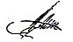
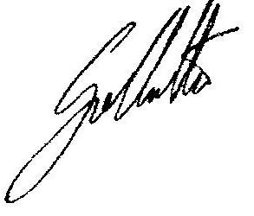
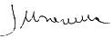
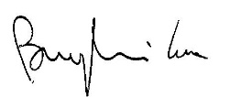
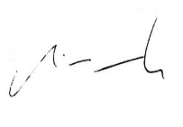
L.Burgalassi M.Cestaro W. De Candiziis R..Gallotta S.Muscarella

